Sreda, 6. 4. 2020
LUM: 6. B
Pozdravljen/-a!
Najprej, da se opravičim. Prejšnji teden sem v spletno učilnico napačno naložila nalogo. Mogoče ste jo nekateri že naredili (vem, da sta mi David in Tai že poslala). Ostali mi igro pošljite najkasneje do 10. 4. 2020.

MOTIV: IGRAČA DOMAČE IZDELAVE
Področje: prostorsko oblikovanje/kiparstvo
Tehnika: rezanje, zlaganje, lepljenje, sestavljanje…
Material: karton, papir, frnikule, škarje, lepilo, žogice, plastične posodice, lončki, slamice, lesene palice…..
Število ur: 2. šolski uri
NAVODILO:
- Iz papirja ali kartona (škatla kosmičev, časopisni papir, plastične posodice…) izdelaj dinamično igračo.
- Se pravi, da je igra dinamična:
- da se nekaj kotali,
- se zatika,
- pretika,
- ulovi…
- Igrača ne rabi biti velika. Lahko je majhna. Važno je, da je funkcionalna.
- Napiši kratka navodila, kako se igra, koliko igralcev in priporočena starost ter kaj je potrebno za zmago. (3 do 5 stavkov).
- Priporočena starost- razlaga- predšolski otroci/mladina/ starejši… če napišete 3-99 let- pomeni, da se vsi lahko igrajo.
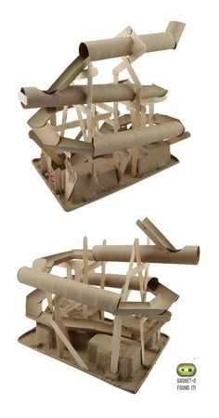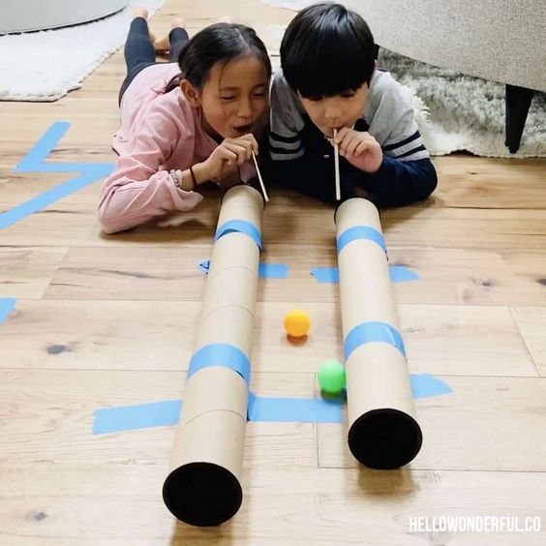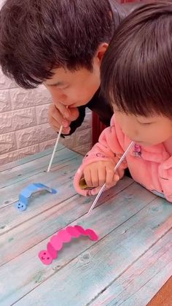
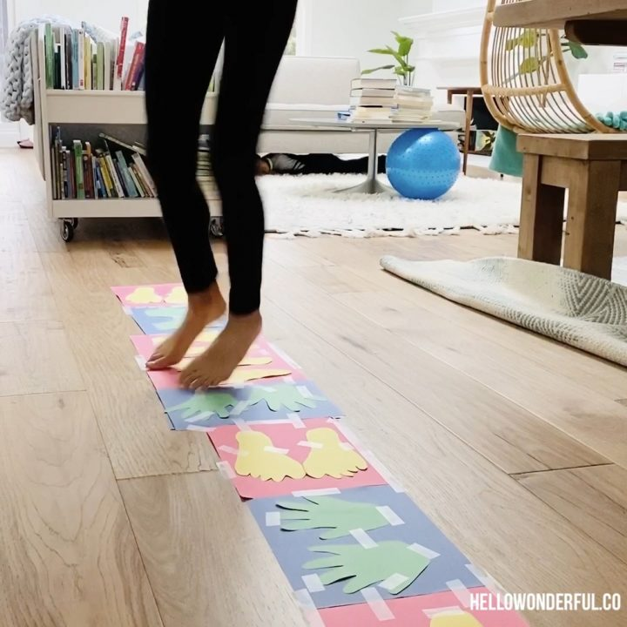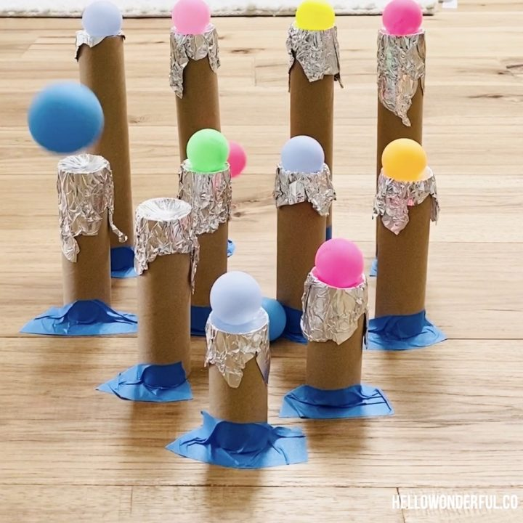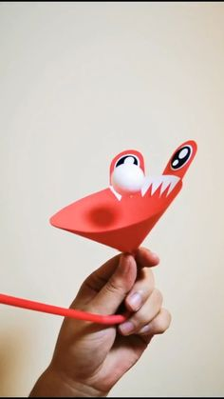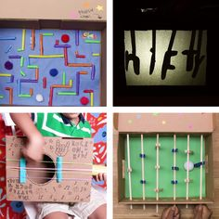

- PONOVIMO!
- Igra naj bo zanimiva.
- Lahko je majhna. Uporabite papir, karton, domače plastične predmete primerne za recikliranje (lončki, pokrovčki, rolice od papirja, plastične posodice….
- Lahko izhajate iz že znanih iger: tri v vrsto, človek ne jezi se, labirinti…..
- Lahko uporabite origami za zgibanje papirja.
- Lahko izdelate še neznano igro, ki bo obnorela svet! :D
Za kakršno koli vprašanje se lahko obrnete name na moj e-naslov.
- Izdelek – igro - podpišeš: ime, priimek, DATUM ter jo fotografiraš (ne pozabi NAVODIL) in mi ga pošlješ po mailu (ko ga narediš).
(alesa.susnik.skedelj@ostpavcka.si)

V prvem tednu ŠOLE NA DALJAVO, sem vam dala za narediti plakat. Nekateri ste mi ga že poslali (Ana, Anže, David,Jure, Jurij, Maruša, Janž, Tadej, Lea). Ostali, ki še niste tega naredili mi ga danes pošljite po mailu. Glede na nedeljske novice, je vprašanje, kdaj se vrnemo. Bi pa zelo rada videla, kaj si naredil/a.
Vse dobro in ostanite zdravi
Aleša Sušnik Škedelj

